AMANO MIYAMA TOTTORI KINOSAKI
6 DAY 4 NIGHT BY THAI AIRWAY

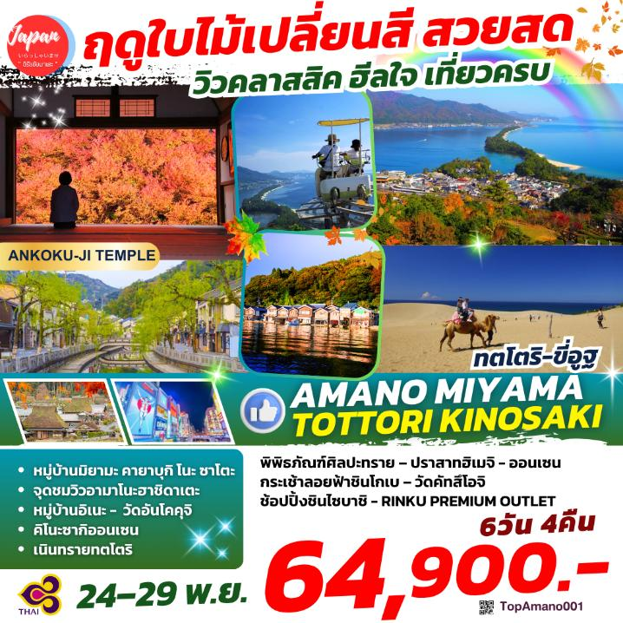
กำหนดการเดินทาง : 24 – 29 พฤศจิกายน 2569
วัน | รายการท่องเที่ยว | เช้า | เที่ยง | เย็น | โรงแรมที่พัก
01 | สนามบินสุวรรณภูมิ – สนามบินคันไซ  TG 622 (23.59 – 07.30)  รวมอาหารบนเครื่อง
02 | สนามบินคันไซ - หมู่บ้านมิยามะ คายาบุกิ โนะ ซาโตะ – จุดชมวิวอามาโนะฮาชิดาเตะ –  ออนเซ็น |  |  |  | MERCURE AMANOHASHIDATE HOTEL หรือเทียบเท่า
03 | หมู่บ้านอิเนะ – วัดอันโคคุจิ –  คิโนะซากิออนเซ็น – เมืองทตโตริ |  |  |  | NEW OTANI TOTTORI HOTEL หรือเทียบเท่า
04 | เนินทรายทตโตริ – พิพิธภัณฑ์ศิลปะทราย – ปราสาทฮิเมจิ – ออนเซ็น |  |  |  | SEASIDE KOBE VILLAGE HOTEL หรือเทียบเท่า
05 | กระเช้าลอยฟ้าชินโกเบ – วัดคัทสึโอจิ –  ช้อปปิ้งชินไซบาชิ |  |  |  | CANDEO NAMBA HOTEL หรือเทียบเท่า
06 | RINKU PREMIUM OUTLET -  สนามบินคันไซ – สนามบินสุวรรณภูมิ  TG 673 (17.35 – 21.25)  รวมอาหารบนเครื่อง |  |  | 

วันเดินทาง | ราคาผู้ใหญ่ | ราคาเด็กมีเตียง  (6-11ปี) | ราคาเด็ก  ไม่มีเตียง  (2-5ปี) | พักเดี่ยว
ราคานี้ยังไม่รวมค่าทิปไกด์และคนขับ 700 บาท / ท่าน
24 – 29 พฤศจิกายน 2569 | 64,900 | 60,900 | 57,900 | 12,900

วันที่ 24 พฤศจิกายน 2569
สนามบินสุวรรณภูมิ – สนามบินคันไซ
20.00 น. พร้อมกันที่ สนามบินสุวรรณภูมิ อาคารผู้โดยสารขาออกระหว่างประเทศ เคาน์เตอร์สายการบินไทยแอร์เวย์ เจ้าหน้าที่คอยให้การต้อนรับ ดูแลด้านเอกสาร เช็คอิน และสัมภาระในการเดินทาง
23.59 น. ออกเดินทางสู่ สนามบินคันไซ ประเทศญี่ปุ่น โดย สายการบินไทยแอร์เวย์ เที่ยวบินที่ TG 622
เวลาญี่ปุ่น เร็วกว่าประเทศไทย 2 ชั่วโมง

วันที่ 25 พฤศจิกายน 2569
สนามบินคันไซ – หมู่บ้านมิยามะ คายาบุกิ โนะ ซาโตะ – จุดชมวิวอามาโนะฮาชิดาเตะ – ออนเซน
07.30 น. เดินทางถึง สนามบินคันไซ ประเทศญี่ปุ่น นำท่านผ่านขั้นตอนการตรวจคนเข้าเมืองและศุลกากร
จากนั้นนำท่านสู่ หมู่บ้านมิยามะ คายาบุกิโนะซาโตะ (MIYAMA KAYABUKI NO SATO) เป็นหมู่บ้านโบราณที่มีชื่อเสียงในจังหวัดเกียวโต ประเทศญี่ปุ่น. ลักษณะเด่นของหมู่บ้านคือบ้านเรือนที่มีหลังคามุงจาก (KAYABUKI) ซึ่งเป็นสถาปัตยกรรมแบบดั้งเดิมของญี่ปุ่น. หมู่บ้านแห่งนี้ยังคงรักษาความเป็นอยู่แบบชนบทดั้งเดิม ทำให้เป็นสถานที่ท่องเที่ยวที่น่าสนใจสำหรับผู้ที่ต้องการสัมผัสวิถีชีวิตแบบญี่ปุ่น
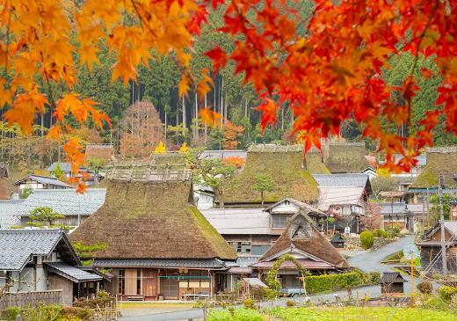
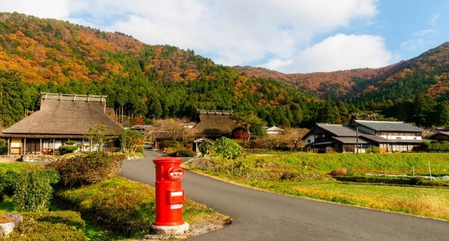
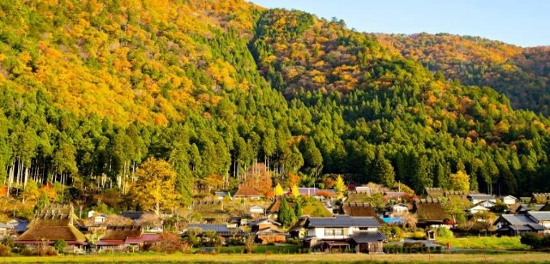

กลางวัน รับประทานอาหารกลางวัน ณ ภัตตาคาร
นำท่านเดินทางสู่ จุดชมวิวอามาโนะฮาชิดาเตะ (AMANOHASHIDATE SANDBAR) มีอีกชื่อว่า สะพานสู่สรวงสวรรค์ (BRIDGE IN HEAVEN)สามารถมองเห็นอ่าวมิยาสึ (MIYAZU BAY) ยาวกว่า 3 กิโลเมตร ที่มีลักษณะเป็นสันทรายคดเคี้ยวเชื่อมต่อกันในส่วน สันทรายที่ทอดยาว มีความกว้างเพียง 20 เมตร และบริเวณนั้นจะมีต้นสนญี่ปุ่น (PINE TREES) อยู่มากถึง 8,000 ต้น บางต้นจะมีรูปร่างเฉพาะที่ไม่ซ้ำกัน ด้านมุมที่ถือเป็นไฮไลท์ที่มีชื่อเสียงมากที่สุดก็คือ บริเวณจุดชมวิวของภูเขาทั้ง 2 ฝั่ง ซึ่งได้รับการยอมรับมานานหลายศตวรรษว่าเป็นที่สวยที่สุดอันดับต้นๆของประเทศญี่ปุ่นติด 1 ใน 3 ของวิวชายทะเลที่สวยที่สุดในญี่ปุ่น ซึ่งรองมากจากอันดับ 1 และ 2 อย่าง MIYAJIMA และ MATSUSHIMA
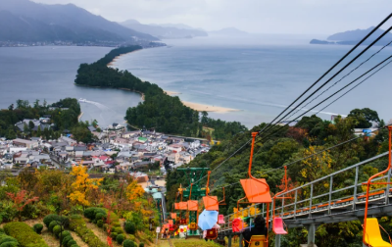
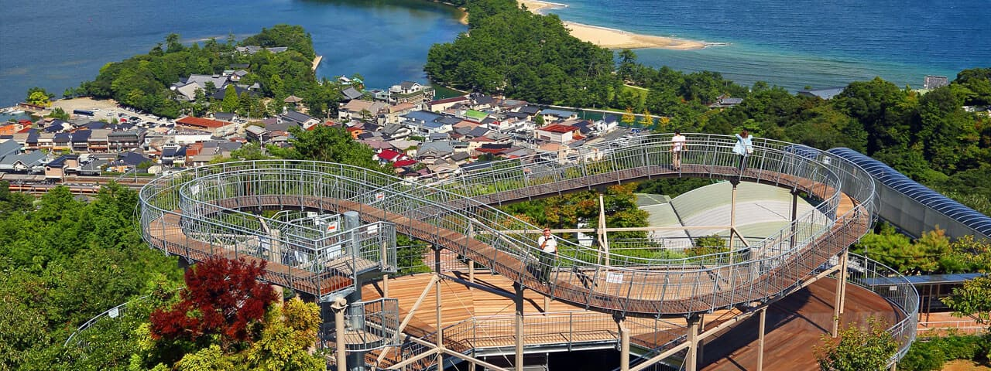

นำท่านเข้าสู่ที่พัก MERCURE AMANOHASHIDATE HOTEL หรือเทียบเท่า
ค่ำ รับประทานอาหารค่ำ ณ ห้องอาหารของโรงแรม

หลังจากรับประทานอาหารค่ำแล้ว ให้ท่านได้อาบน้ำแร่เพื่อสุขภาพ
เพิ่มวิตามินผิวให้กับร่างกายผ่อนคลายความเมื่อยล้าได้อย่างเต็มที่
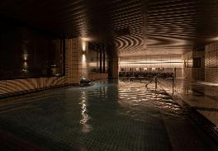
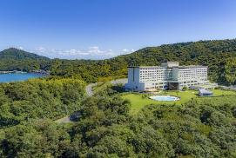
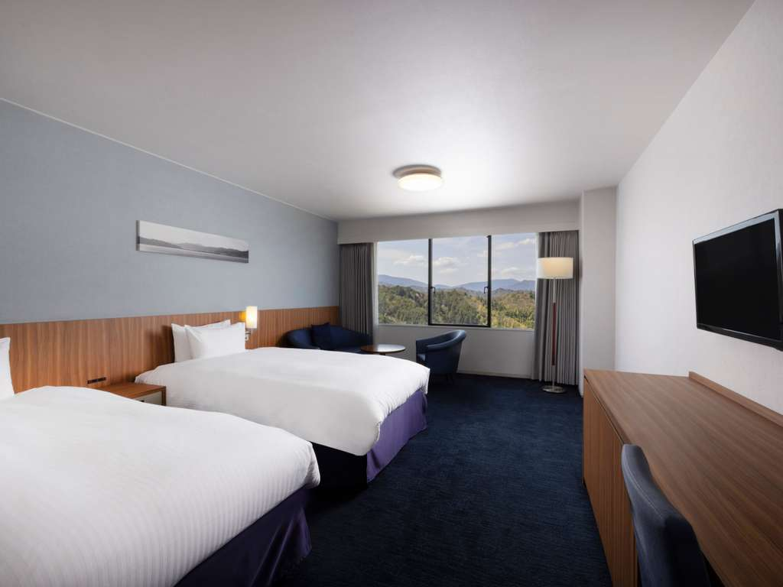

วันที่ 26 พฤศจิกายน 2569
หมู่บ้านอิเนะ – วัดอันโคคุจิ – คิโนะซากิออนเซ็น – เมืองทตโตริ
เช้า รับประทานอาหารเช้า ณ ห้องอาหารของโรงแรม
จากนั้นนำท่านสู่ เมืองอิเนะ(INE-CHO) เป็นเมืองเล็กๆ ทางตะวันออกเฉียงเหนือของเกียวโต มีประชากร 2,500 คน เลียบแนวเส้นโค้งที่ทอดยาวของอ่าวอิเนะ (INE BAY) ซึ่งเรียงรายไปด้วยบ้านลักษณะแปลกตาที่เรียกว่า “ฟุนายะ” (FUNAYA) โดยชั้นล่างเป็นท่าจอดเรือ ส่วนชั้นบนเป็นที่อยู่อาศัย เป็นลักษณะทางสถาปัตยกรรมแบบดั้งเดิมในท้องถิ่น เพื่อให้สามารถออกเรือจากบ้านไปหาปลาได้สะดวกรวดเร็ว เพราะเมืองนี้มีอุตสาหกรรมการประมงที่เฟื่องฟู อิเนะโนะฟุนายะ (INENOFUNAYA) นั้นมาจากการเรียกที่ตั้งจาก อ่าวอิเนะ (INE BAY) โดยมีบ้านเรือนสไตล์ฟุนายะ (FUNAYA) 230 หลังทอดยาวเป็นแนวเส้นโค้งสวยงามริมอ่าวเป็นระยะทางยาวกว่า 5 กิโลเมตร ทำให้มีชื่อเรียกย่านเถวนี้ว่า อิเนะโนะฟุนายะ (INENOFUNAYA) เนื่องจากอยู่ติดกับริมน้ำมาก จึงได้มีการสร้างบ้านแบบชาวประมง โดยที่ลงเรือออกทะเลจากชั้นหนึ่งของตัวบ้านได้ทันที ส่วนชั้นสองใช้เป็นที่อยู่อาศัย
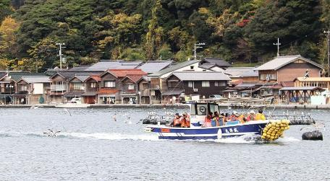
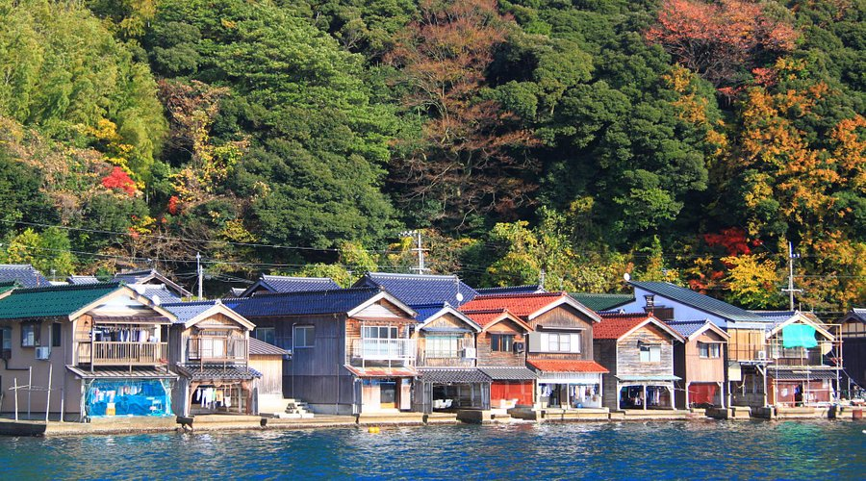

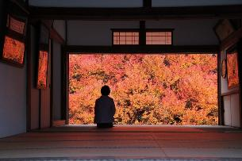
กลางวัน รับประทานอาหารกลางวัน ณ ภัตตาคาร
เดินทางสู่ วัดอันโคคุจิ (Ankokuji) ที่มีชื่อเสียงที่สุดเรื่องใบไม้เปลี่ยนสีตั้งอยู่ในเมืองโทโยโอะกะ (Toyooka) จังหวัดเฮียวโงะ โดยมีจุดเด่นคือวิวต้น Dodan-tsutsuji สีแดงสดที่มองผ่านกรอบหน้าต่างของวัด ซึ่งเป็นสถานที่ท่องเที่ยวระดับท็อปในช่วงฤดูใบไม้ร่วง (เดือนพฤศจิกายน)

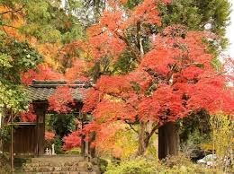
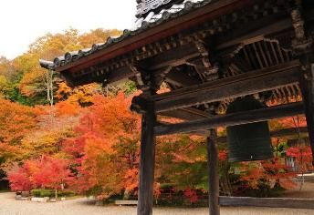

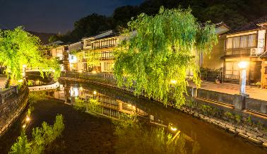
นำท่านสู่ คิโนะซากิออนเซ็น(KINOSAKI ONSEN) คือเมืองออนเซ็นบรรยากาศดีที่มีประวัติยาวนานกว่า 1,300 ปี ที่นี่วางคอนเซ็ปต์เมืองไว้ว่า “สถานีคือประตูบ้าน” “ถนนคือโถงทางเดิน” “ที่พักคือห้องพัก” และ “ออนเซ็นนอกคือห้องอาบน้ำรวม” ดังนั้นแค่ใส่ยูกาตะเดินเล่นในย่านออนเซ็นมีอาคารเก่าแก่ที่ขึ้นทะเบียนเป็นทรัพย์สินทางวัฒนธรรมแบบมีตัวตนของญี่ปุ่นกระจายอยู่ทั่วเมือง อีกหนึ่งเสน่ห์คือทิวทัศน์เมืองที่เปลี่ยนไปตามฤดูกาล—หน้าหนาวมีหิมะทับถมบนอาคารเก่าแก่ ส่วนฤดูใบไม้ผลิก็เต็มไปด้วยซากุระบานสะพรั่ง
ค่ำ รับประทานอาหารค่ำ ณ ภัตตาคาร
นำท่านเข้าสู่ที่พัก NEW OTANI TOTTORI HOTEL หรือเทียบเท่า
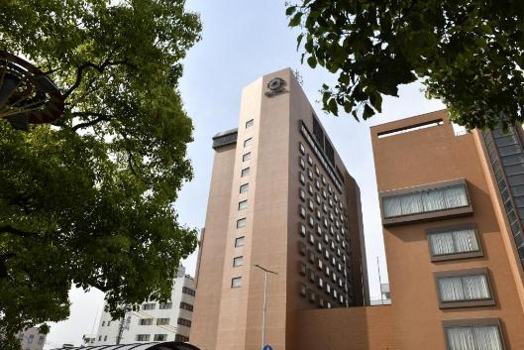
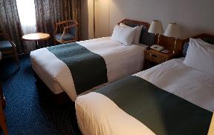
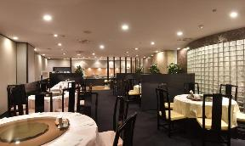

วันที่ 27 พฤศจิกายน 2569
เนินทรายทตโตริ – พิพิธภัณฑ์ศิลปะทราย - ปราสาทฮิเมจิ
เช้า รับประทานอาหารเช้า ณ ห้องอาหารของโรงแรม
จากนั้นนำท่านสู่ เนินทรายทตโตริ เนินทรายทตโตริมีมานานกว่า 100,000 ปีแล้ว แม่น้ำเซนไดพัดพาตะกอนจากภูเขาชูโงะคุที่อยู่ใกล้ๆ มา ซึ่งในท้ายที่สุดแล้วก็ถูกชะล้างลงสู่ทะเลญี่ปุ่น กระแสน้ำในทะเลและลมแรงๆ พากันพัดตะกอนเหล่านี้กลับเข้าฝั่งและเกิดเป็นเนินทราย กระแสลมแรงอันเดียวกันนี้ทำให้เนินทรายมีการเคลื่อนที่และเปลี่ยนรูปร่างอย่างต่อเนื่อง ตลอดระยะเวลาพันปี การตกตะกอนของทรายได้ทำให้เกิดเป็นทิวทัศน์สีทองที่กินพื้นที่กว่า 30 ตารางกิโลเมตร และทอดยาวไปตามชายฝั่งเกือบ 16 กิโลเมตร เนินทรายบางจุดสูงตระหง่านเกือบ 50 เมตร
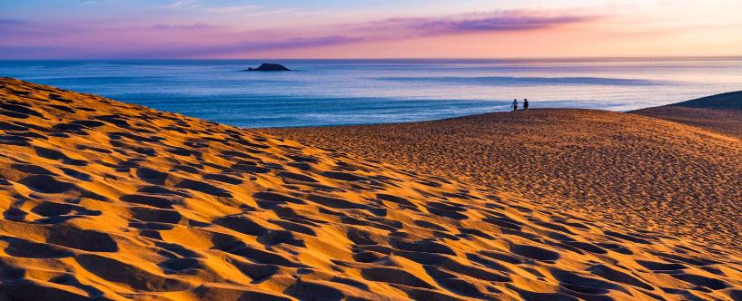

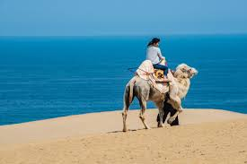
เปิดประสบการณ์สุดพิเศษสุดกับกิจกรรมขี่อูฐ

กลางวัน รับประทานอาหารกลางวัน ณ ภัตตาคาร

นำท่านสู่ พิพิธภัณฑ์ศิลปะทราย พิพิธภัณฑ์ในร่มกลางทะเลทราย แห่งเดียวในโลกที่มีการจัดแสดงงานศิลปะแกะสลักที่ใช้วัตถุดิบจากทราย เปิดทำการเมื่อเดือนเมษายน ปี 2012 ทุกปีจะมีการเปลี่ยนหัวข้อของการจัดแสดงคุณจะเอ็น คะทสึฮิโกะ ซึ่งเป็นคนผู้มีผลงานด้านการแกสลักทรายทั้งในประเทศและต่างประเทศ ทั้งยังถูกคัดเลือกเป็นหนึ่งใน “คนญี่ปุ่น 100 คนที่ได้รับการยกย่องจากโลก” เป็นโปรดิวเซอร์นำผลงานการแกะสลักทรายระดับสูงของโลกมาจัดแสดง
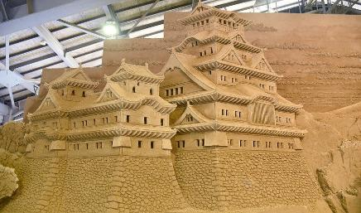
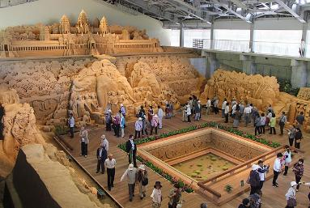

นำท่านเดินทางสู่ ปราสาทฮิเมจิ(HIMEJI CASTLE) ตั้งอยู่ที่เมืองฮิเมจิในจังหวัดเฮียวโงะ นับเป็นปราสาทดั้งเดิมที่เหลืออยู่มีทั้งหมด 12 แห่งในญี่ปุ่น ยิ่งภายหลังปราสาทฮิเมจิเพิ่งจะผ่านการรีโนเวทครั้งใหญ่มาเมื่อปี 2015 ทำให้สภาพของปราสาทตอนนี้สวยงามและสมบรูณ์มากยิ่งขึ้นไปอีก จนได้รับการยอมรับว่าเป็นปราสาทที่ยิ่งใหญ่และสวยงามมากที่สุดแห่งหนึ่งของญี่ปุ่นอีกทั้งยังได้รับการขึ้นทะเบียนเป็นมรดกโลกจากยูเนสโก้ และเป็น 1 ใน 4 ปราสาทที่เป็นมรดกทางวัฒนธรรมของญี่ปุ่นร่วมกับปราสาทอีกสามแห่งอย่าง MATSUMOTO CASTLE, INUYAMA CASTLE และ HIKONE CASTLE) เห็นจากการได้รับการการันตีทั้งระดับประเทศไปจนถึงระดับสากลนั่นเอง
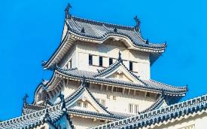
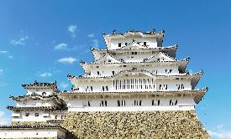
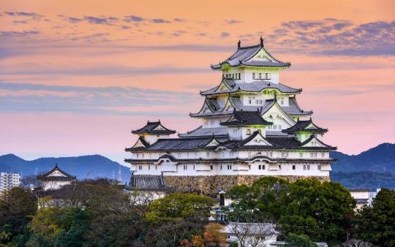

นำท่านเข้าสู่ที่พัก SEASIDE KOBE VILLAGE HOTEL หรือเทียบเท่า
ค่ำ รับประทานอาหารค่ำ ณ ห้องอาหารของโรงแรม
หลังจากรับประทานอาหารค่ำแล้ว ให้ท่านได้อาบน้ำแร่เพื่อสุขภาพ
เพิ่มวิตามินผิวให้กับร่างกายผ่อนคลายความเมื่อยล้าได้อย่างเต็มที่
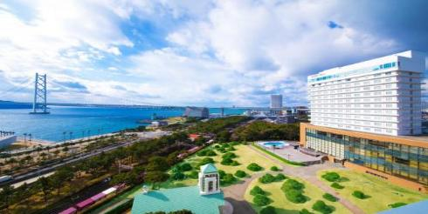
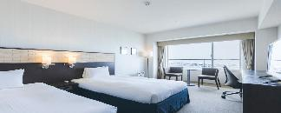

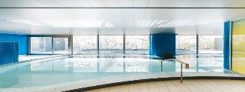

วันที่ 28 พฤศจิกายน 2569
กระเช้าลอยฟ้าชินโกเบ – วัดคัทสึโอจิ – ช้อปปิ้งชินไซบาชิ
เช้า รับประทานอาหารเช้า ณ ห้องอาหารของโรงแรม
นำท่านเดินทางสู่ กระเช้าลอยฟ้าชินโกเบ(SHIN-KOBE ROPEWAY) ตั้งอยู่ในแถบๆภูเขารอคโคะ(MOUNT ROKKO)โดยกระเช้านี้จะ เป็นกระเช้าที่พานักท่องเที่ยวขึ้นไปทางทิศใต้ของภูเขารอคโคะ(MOUNT ROKKO) เส้นทางของกระเช้าจะผ่านน้ำตกนูโนะบิกิ(NUNOBIKI WATERFALL) และสวนสมุนไพรนูโนะบิกิ(NUNOBIKI HERB GARDEN) และสามารถชมทัศนียภาพที่งดงามเมืองโกเบจากสถานีกร
ะเช้าด้านบนได้ทั้งกลางวันและกลางคืน
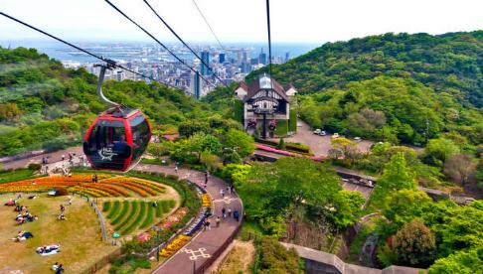
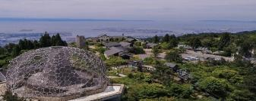
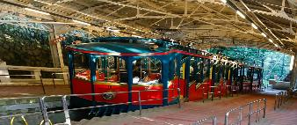

กลางวัน รับประทานอาหารกลางวัน ณ ภัตตาคาร
จากนั้นนำท่านสู่ วัดคัทสึโอจิ(KATSUO-JI) หรือวัดดารูมะหรือ คนญี่ปุ่นเรียกกันว่า วัดแห่งชัยชนะ เป็นวัดที่มีขนาดค่อนข้างใหญ่ ซ่อนอยู่ทางตอนเหนือของจังหวัดโอซาก้า ติดกับเชิงเขา มีสวนสไตล์ญี่ปุ่นสวยๆขนาดใหญ่ให้เดินชม และยังเป็นจุดชมใบไม้เปลี่ยนสีที่มีชื่อเสียงของเมืองโอซาก้าด้วยKATSUOJI TEMPLE นั้นว่ากันว่าการนมัสการด้วยการถวายตุ๊กตา DARUMA (มาจากภาษาสันสกฤตที่ว่าธรรมะ)ที่วัดKATSUOJIแห่งนี้จะทำให้ผู้นั้นประสบความสำเร็จและเอาชนะความอ่อนแอของตนเองได้ นอกจากนี้ ในฤดูใบไม้ผลิก็มีดอกซากุระบาน ให้ได้ชมกันด้วย
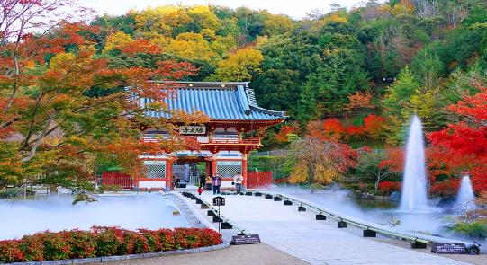
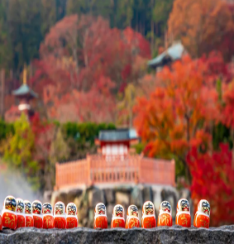

นำท่านสู่ ชินไซบาชิ (SHINSAIBASHI) ย่านช้อปปิ้งชื่อดังของเมืองโอซาก้า เพลิดเพลินกับการช้อปปิ้งไร้ชีดจำกัดบนถนนความยาวกว่า 2 กิโลเมตร ซึ่งมีร้านค้าและห้างสรรพสินค้าเรียงรายกันตลอดสองข้างทาง กับสินค้ามากมาย ทั้งเสื้อผ้าเก๋ๆ กระเป๋าน่ารักๆ รองเท้าแฟชั่นสวยๆ เครื่องสำอาง และสินค้า IT ทั้งหลาย มีให้เลือกและชมกันมากมายหลากหลายแบบบนถนนเส้นนี้
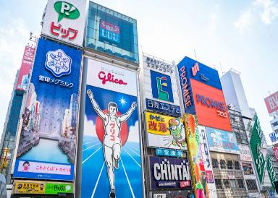
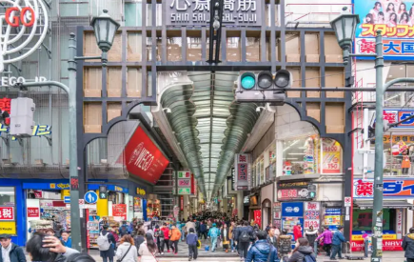

ค่ำ รับประทานอาหารค่ำอิสระตามอัธยาศัย
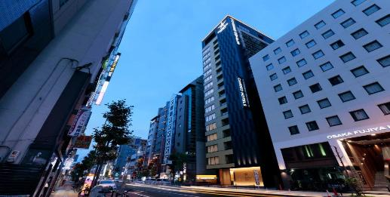
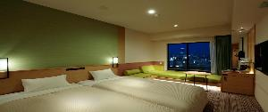
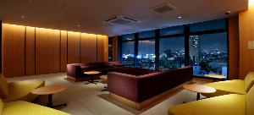
นำท่านเข้าสู่ที่พัก CANDEO NAMBA HOTEL หรือเทียบเท่า

วันที่ 29 พฤศจิกายน 2569
RINKU PREMIUM OUTLET – สนามบินคันไซ – สนามบินสุวรรณภูมิ
เช้า รับประทานอาหารเช้า ณ ห้องอาหารของโรงแรม
จากนั้นนำท่านสู่ ริงคุ พรีเมี่ยมเอาท์เล็ต (RINKU PREMIUM OUTLET) เอ้าท์เล็ตเซ็นเตอร์ที่ใหญ่ที่สุดในญี่ปุ่นตะวันตก ฝั่งอยู่ตรงข้ามท่าอากาศยานนานาชาติคันไซ ที่นี่ครองตำแหน่งเอ้าท์เล็ตเซ็นเตอร์ที่ใหญ่ที่สุดในญี่ปุ่นตะวันตก กับบรรยากาศสบายๆ และการช้อปปิ้งสินค้าแบรนด์ดังที่จะเป็นไปอย่างเพลิดเพลิน นอกจากภายในริงคู พรีเมี่ยมเอ้าท์เล็ต จะมีหัวใจหลักคือสินค้าเเบรนด์ดังทั้งในประเทศแและต่างประเทศ, ร้านกีฬายอดนิยมกว่า 210 ร้าน ทั้งเสื้อผ้า, รองเท้า, เครื่องประดับ, เสื้อผ้าชายไปจนถึงเสื้อผ้าเด็ก, ของใช้ประจำวันแล้ว อีกจุดหนึ่งที่เป็นไฮไลต์ของที่นี่ก็คือ วิวทะเลร้อยล้านของทะเลอ่าวโอซาก้า ที่ฝั่งตรงข้ามเป็นสนามบินนานาชาติคันไซ พร้อมโซน SEA SIDE PARK สวนซีไซด์ พื้นที่สวนเลียบทะเล บรรยากาศรีสอร์ตหรูที่มีร้านค้าต่างๆ ถูกเพิ่มมาจากโซนดั้งเดิมกว่า 48 ร้าน
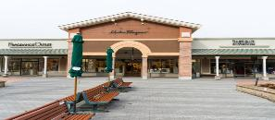
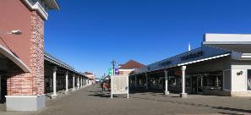
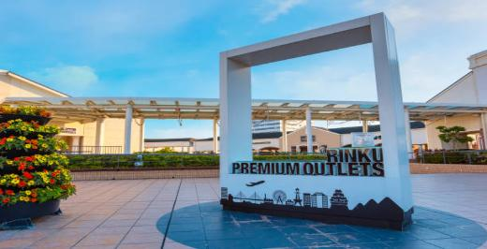

กลางวัน รับประทานอาหารกลางวันอิสระตามอัธยาศัย
ถึงเวลาอันสมควรนำท่านสู่ สนามบินคันไซ
17.35 น. ออกเดินทางสู่ ท่าอากาศยานสุวรรณภูมิ กรุงเทพฯ โดย สายการบินไทยแอร์เวย์ เที่ยวบินที่ TG 673
21.25 น. เดินทางถึง ท่าอากาศยานสุวรรณภูมิ กรุงเทพ ฯ โดยสวัสดิภาพ พร้อมกับความประทับใจ

